
PŘÍPRAVA NA VYUČOVACÍ HODINU

Příjmení a jméno studenta UJEP: Petra Masopustová
Studijní obor: Aj Čj ZŠN | Ročník: 1. | Zkratka předmětu: KBO/4134

Aktivita: Slohové cvičení
Ročník: 2. stupeň ZŠ, 1. ročník SŠ
Téma: Psaní slohové práce – zpráva
Klíčová slova: sloh, zpráva, publicistický styl, motivace

Stručný popis průběhu činnosti: Žáci se rozdělí do skupinek, každá skupina obdrží pracovní list s novinovým titulkem, ve kterém chybí jedno slovo. Úkolem žáků je novinový titulek dokončit a v bodech napsat, co za událost se podle nich stalo. Při vymýšlení příběhu musí dodržovat tuto jednotu: co se stalo, kde se to stalo, kdy se to stalo, kdo tam byl.

Průběh činnosti:

1) Učitel promítne žákům několik novinových titulků, ve kterých chybí jedno (nebo více) slov. Žáci vymýšlí, jaké slovo v titulku chybí. Následně je jejich úkolem vymyslet krátký příběh o tom, co se odehrálo.
Instrukce ke třídě: Jaké slovo by ve větě mohlo chybět (zatím žákům neříkáme, že jde o novinové titulky)? Co myslíte, že se stalo? Jak k takové situaci došlo? Kdo byl všechno přítomen? Kde se to stalo?

2) Po této aktivitě se žáci rozdělí do skupinek. Rozdělení do skupin může proběhnout rozpočítáním, náhodným výběrem, anebo losem. V případě modelové hodiny byli žáci rozděleni do skupinek (každá skupina měla tři členy) pomocí losu. Studenti si vylosovali fotografie známých moderátorských dvojic a pořad, který moderovali – např.: Lucie Borhyová + Rey Koranteng + televizní noviny (viz příloha). Po rozdělení do skupin rozdá učitel žákům pracovní listy s novinovými titulky (viz příloha).

3) Skupinky se poté společně snaží doplnit chybějící slovo do novinového titulku a následně k němu vymyslet příběh. Musí přitom ve vyprávění zmínit všechny následující body – co se stalo, kde se to stalo, kdy se to stalo, kdo tam byl. Tento příběh napíší žáci v bodech a pokud možno čitelně.
Instrukce ke skupině: Doplňte do věty chybějící slovo a v bodech napište, co se stalo. Dodržte přitom následující body: co se stalo, kde se to stalo, kdy se to stalo, kdo tam byl. Snažte se psát čitelně.
Tip: Instrukce je dobré promítnout na projektor, napsat na tabuli, popřípadě přímo na pracovní list.

4) Skupiny pracují maximálně 15 minut. Po skončení skupinové práce přečtou zástupci jednotlivých skupin jejich nápady zbytku třídy.

5) Po této aktivitě je vhodné probrat s žáky náležitosti psaní zprávy.

6) Závěrečná samostatná práce – psaní slohové práce: Skupinky si mezi sebou vymění pracovní listy a napíšou zprávu podle zadání jejich spolužáků.
Instrukce k žákům: Nyní si pošlete papíry po směru hodinových ručiček tak, aby žádná skupinka neměla svůj původní papír. Na samostatný papír si opište titulek a jednotlivé body. Podle tohoto zadání napište zprávu.

Přílohy:

- Novinové titulky

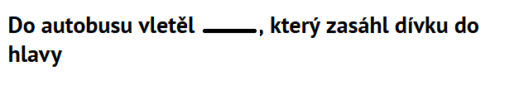

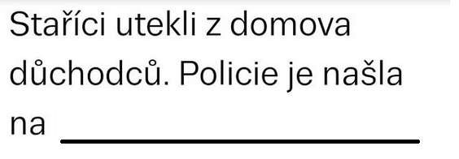
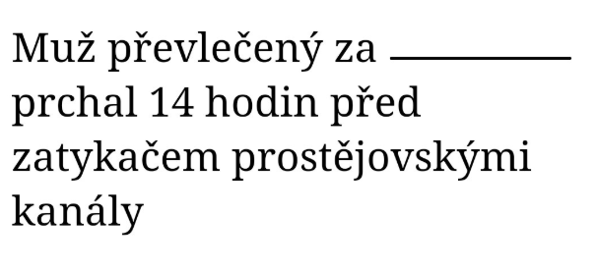

- Příklady obrázků použitých pro rozdělení žáků do skupin
Obrázky ke stažení na google.com. Vzhledem k autorskému zákonu jej nelze vložit do textu tohoto výukového materiálu.

Zdroje:

Novinové titulky:
https://www.seznamzpravy.cz/clanek/starici-utekli-z-domova-duchodcu-policie-je-nasla-na-metalovem-festivalu-53450

https://www.denik.cz/moravskoslezsky-kraj/do-autobusu-vletel-kecup-ktery-zasahl-divku-do-hlavy-20130429.html

https://www.novinky.cz/krimi/494624-muz-prevleceny-za-zenu-prchal-14-hodin-pred-zatykacem-prostejovskymi-kanaly.html

